ATIVIDADES PARA CASA
MATERNAL II
CONTEÚDO PEDAGÓGICO.
(VIGÉSIMA SEMANA)

OBJETIVOS:
As atividades propostas têm como objetivo estimular o desenvolvimento integral das crianças trabalhando o cognitivo, físico e socioemocional a fim de proporcionar também uma maior interação entre a família.

ROTINA DIÁRIA:
1° Oração;
2º Leitura/ alfabeto, vogais, números de 0 a 5 e as formas geométricas; conversa sobre os combinados e regras;
3° Musicalização;
4º Roda de conversa;
Comece falando informalmente sobre assuntos do cotidiano do dia ou curiosidades pessoais a criança. A ideia é aproximar os pais do objeto do conhecimento em si - no caso, a própria conversa. Exemplos: como foi seu dia, falar sobre os membros da família, amiguinhos da escola, escolha do nome da criança, falar sobre a cidade etc.
5° Conversar muito com a criança até mesmo o que vivemos hoje de não poder ir para creche, sair de casa, o porquê de usarmos máscara, o motivo de que temos que lavar as mãos será muito importante e necessário.
6º Cantigas de Roda
A musicalização com as cantigas de roda pode ser feita pelos pais/responsáveis resgatando as músicas que conhecem de sua infância ou por intermédio do uso de recursos digitais como CDs, DVDs ou vídeos:
7° É importante também assistir filmes criativo para desenvolver sua identidade, autonomia e capacidade de socialização. Com direito: sessão pipoca se possível.

Nome : | Data:
Escola: | Professora:

Orientações:
1- Este é o número 5;
2- Antes de iniciar a atividade, pedir para a criança pegar a quantidade de giz de cera para quantificar, depois perguntar as cores;
3- Cubra os tracejados com giz de cera azul, pinte a ilustrações da atividade.
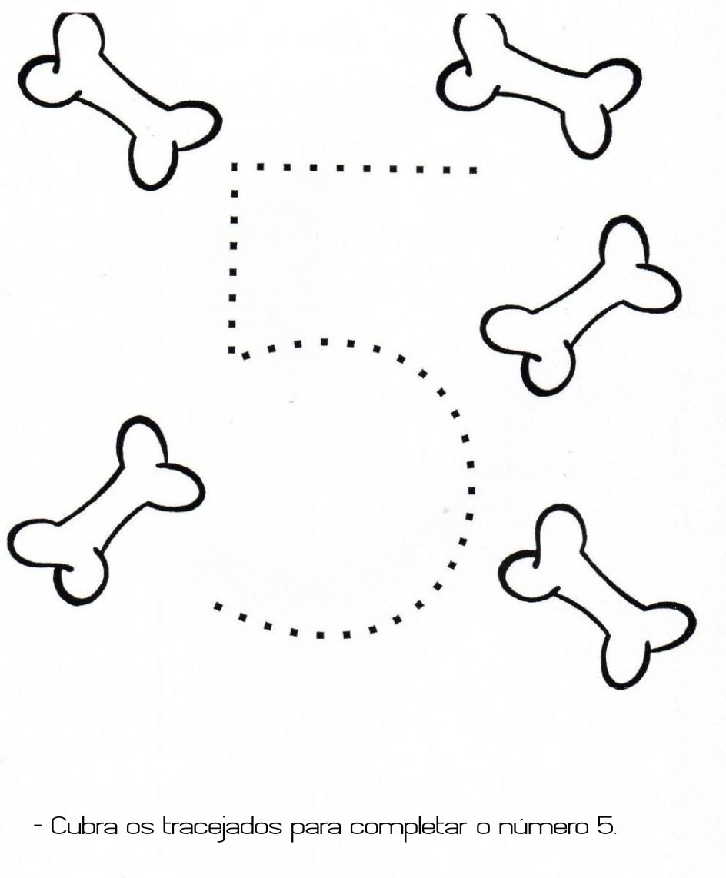
Atividade retirada da internet.

NOME: | DATA:
ESCOLA: | PROFESSORA:

HORA DA HISTÓRIA.
OS BICHINHOS DE JARDIM-HISTÓRIA SOBRE AMIZADE E RESPEITO.
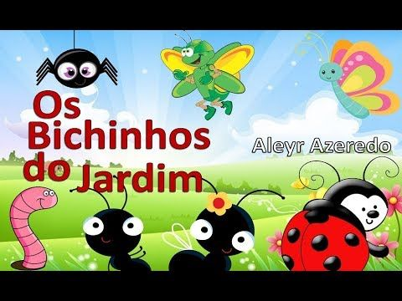
Link: https://www.youtube.com/watch?v=sJy0z33K3jM
Assistir o vídeo, depois converse sobre a assunto relacionado amizade e respeito

Atividade lúdica.
Brincadeira divertida do morto –vivo.
Como brincar:
Quando o líder disser: 'Morto! ', todos terão que agachar. Quando o líder disser: 'Vivo', todos terão que dar um pulinho e ficar em pé. Quem não cumprir ou errar o comando é eliminado, até ficar somente um participante.
Assistir o vídeo para aprender as regras da brincadeira.
Link: https://www.youtube.com/watch?v=3X39hd9TVyA

Recadinho dos educadores:
Saudade de vocês!

